**logoSaoJOSE.wmf**

**REVISÃO BIMESTRAL DE MATEMÁTICA**

**ALUNO(A):**_____________________________ Data__/__/2020

1) A Turma da Mônica organizou um piquenique com os colegas da Escola de Animais, até o campo da floresta.

Quando lá chegaram, a Turma pediu que os alunos se organizassem em grupos de 4 alunos para facilitar a contagem das porções que iriam saborear. No total a turma contava com 24 alunos e cada aluno levou um prato de alimento.

1. Faça o registro de quantos grupos com 4 alunos foram formados.

Resposta:__________________________________________________________________

1. Algum aluno ficou sem grupo? ______________

2) Para deixar o piquenique mais divertido, a turminha levou bolinhas de gude para brincarem. Mas primeiro, foi necessário dividir as bolinhas em saquinhos contendo 10 unidades cada, para que cada grupo tivesse um saquinho.

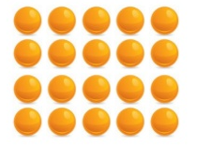

a) Quantos grupos com 10 bolinhas você formou?_________________

b) De acordo com o agrupamento acima responda:

|  |  |  |
| --- | --- | --- |
| 10 grupos de 10 | Grupos de 10 | Resto |
|  |  |  |

1. Foi possível dar um saquinho com 10 unidades para cada grupo?_____________

3) Com os grupos formados, foi dado início a competição de “bolinhas de gude”, onde cada acerto valia um ponto. Veja abaixo a pontuação feita por 2 grupos:

1. Grupo Magali: 30 pontos

Quantos grupos de 10 há nesse número?

1. Grupo Mônica: 52

Quantos grupos de 10 há nesse número?

1. Qual é o total de pontos feitos pelos dois grupos?

d) Quantos grupos de 10 há no total de pontos feitos?

4) Algumas pessoas vieram assistir a competição de bolinha de gude. Reuniram-se na arquibancada, ao todo, 160 pessoas.

Desse total de 160 pessoas, 80 estavam torcendo para o grupo da Magali, e o restante estava torcendo para o grupo da Mônica.

a) Registre no quadro abaixo o número total de torcedores.

|  |  |  |
| --- | --- | --- |
| CENTENA | DEZENA | UNIDADE |
|  |  |  |

b) Qual o total de torcedores para o grupo da Mônica?

5- O grupo do Cascão e do Cebolinha, resolveram jogar futebol.

Observe as medidas de comprimento e a largura do campo de futebol e responda:

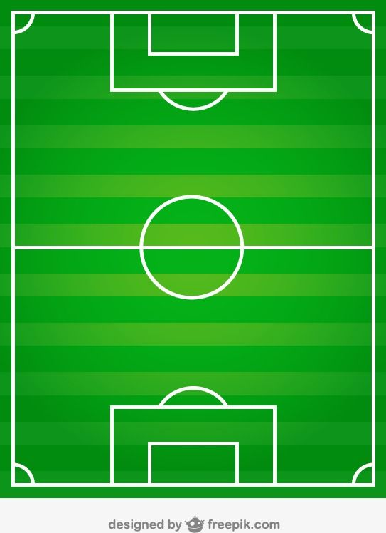

100 METROS

50 METROS

a) A largura do campo é 50 metros. Qual a metade dessa medida?

b) A medida de comprimento desse campo é de 100 metros. Qual é a metade da metade dessa medida?

7- Devemos lembrar que 1 quilômetro é igual a 1000 metros. Observando isso, foi realizado uma corrida com obstáculos, onde a equipe que fizesse o maior percurso, marcaria ponto. Observe o registro das equipes e responda:

1. O grupo do Cebolinha percorreu uma distância referente a metade de 1 quilômetro. Quantos metros eles percorreram?
2. O grupo do Cascão percorreu 2000 metros. Isso equivale a quantos quilômetros?

8) Resolva as operações.

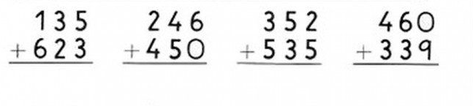

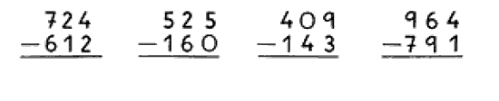

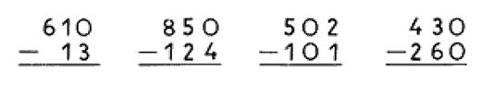

**Bons estudos!**